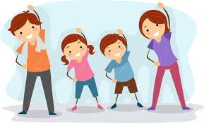
Zajęcia drugie – ruchowe

Czy już jesteście zrelaksowani i gotowi na ćwiczenia gimnastyczne? Zdejmijcie więc zbędne bluzy i kapcie, stańcie przy otwartym oknie i zróbcie kilka głębokich oddechów.
Do dzisiejszych zajęć będziecie potrzebować piłki (może być plażowa), a zajęcia poprowadzi pan Andrzej: https://www.youtube.com/watch?v=CEyba0BvBUE
Kochani, mamy nadzieję, że każdy z Was znalazł coś dla siebie. Dla chętnych mamy jeszcze pirackie karty pracy, doprowadźcie piratów do skrzyni ze złotem i namalujcie mapę prowadzącą do skarbu.
Dziękujemy i pozdrawiamy!
Karta pracy nr 1

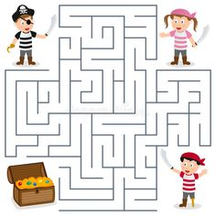
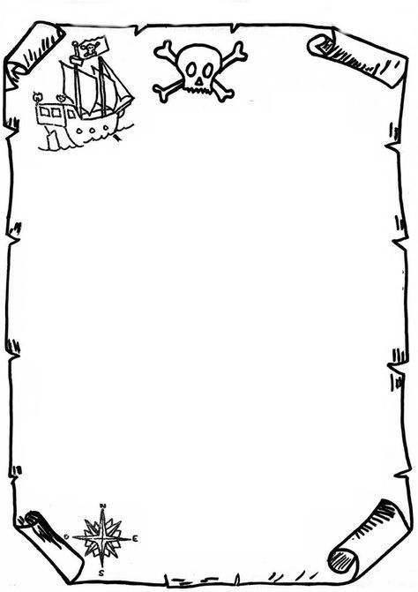
Karta pracy nr2

